Řídicí systém pro mobilní automatizaci
B&R představí novou řadu výrobků na veletrhu bauma
B&R představí na veletrhu bauma nově vyvinutý modulární řídicí a I/O systém pro mobilní automatizaci. Další významnou novinkou na stánku 314 v hale A3 bude revoluční mapp technology, pomocí které se urychlí vývoj aplikačního softwaru průměrně o 67 %.
mapp technology zjednodušuje vývoj softwaru pomocí modulárních komponentů. Alarmový systém, systém receptur a mnoho dalších se jednoduše přetáhnout metodou "drag and drop" do aplikace a pomocí několika kliknutí se nastaví parametry. Tím se zkrátí doba vývoje softwaru a současně se zvýší kvalita a opětovná použitelnost softwaru. mapp technology je dostupná pro nový řídicí a I/O systém pro mobilní automatizaci v plném rozsahu.
Integrovaná bezpečnost
Pro uživatele nového systému je také neomezeně k dispozici integrovaná bezpečnostní technika a rozsáhlé možnosti diagnostiky. Otevřený sběrnicový protokol POWERLINK navíc umožňuje přenos všech dat prostřednictvím jediné páteřní sítě.

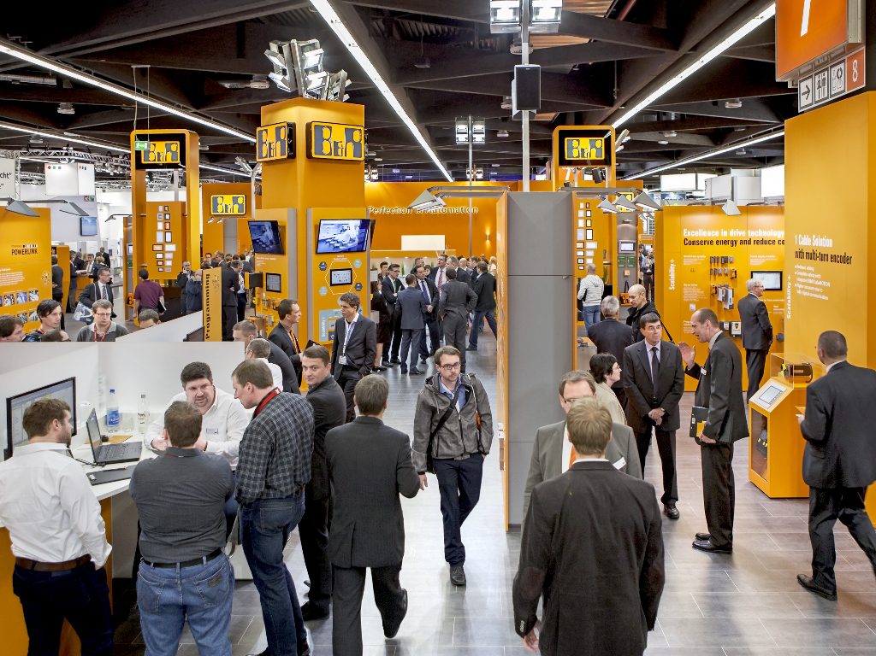
B&R představí na veletrhu bauma nový řídicí a I/O systém pro mobilní automatizaci.

O B&R
B&R je inovativní společnost zabývající se automatizací se sídlem v Rakousku a sítí poboček po celém světě. Jako celosvětový lídr v oblasti průmyslové automatizace, B&R nabízí nejmodernější technologii s cílem poskytnout zákazníkům prakticky v každém odvětví kompletní řešení pro automatizaci strojů a procesů, řízení pohybu, HMI a integrovanou funkční bezpečnost. B&R neustále definuje trendy v oblasti průmyslové automatizace díky použití komunikačních standardů, jako je POWERLINK a openSAFETY, stejně jako mocného vývojového prostředí Automation Studio. Inovativní duch, který udržuje B&R v čele průmyslové automatizace je řízen závazkem ke zjednodušení procesů a překonáváním očekávání zákazníků.
Více informací najdete na www.br-automation.com

